**Результат микологического анализа почвы**

**в хозяйствах Краснодарского края за 2 квартал 2024 года.**

Ежегодно в Краснодарском филиале ФГБУ «Россельхозцентр» проводится определение и соотношение видового и качественного состава патогенной и супрессивной микрофлоры почв в хозяйствах края. Микологический анализ почвы позволяет определить состояние биоценоза почв в севообороте.

За первое полугодие текущего года специалистами филиала проанализировано около 100 почвенных образцов из различных зон края.

В результате изучения микрофлоры почвы установлено, что в большинстве образцов преобладает комплекс патогенных грибов - Fusarium spp., Cephalosporium spp., Rhizopus spp. и др., которые являются широко распространенными и вредоносными. Максимальный рост гриба Fusarium spp. наблюдается по предшественникам кукуруза на зерно, сахарная свекла, полупар. Накопление инфекции р. Fusarium spp. и Cephalosporium spp.в почвеспособствуют поражению корневой и прикорневой системы, листьев, стеблей и генеративных органов у растений. Интенсивный рост грибов сапротрофов (р. Aspergillus spp. и р.Penicillium spp.) отмечен практически во всех образцах и по многим предшественникам. Сильное накопление в почве сапротрофов вызывает «усталость почв», т.е. снижается ее качество и гумусность.

В крае продолжает отмечаться тенденция увеличения количества образцов с ростом супрессивного гриба Trichoderma spp., особенно в тех хозяйствах, которые ежегодно вносят препараты-деструкторы в почву. Это способствует активному разложению растительных остатков, снижению патогенной нагрузки, оздоровлению и повышению качества почв.

Рекомендуем сельхозтоваропроизводителям провести микологический анализ для изучения почвенной экосистемы, выявления патогенных и супрессивных грибов, оптимизации агротехнических процессов и сохранения биоразнообразия. Специалисты филиала после проведенного микологического анализа дают рекомендации на каждую проанализированную партию почвенных образцов по применению препаратов-деструкторов Восток ЭМ-1, ЭФФЕКТ БИО и др. согласно «Каталогу…», нормы расхода и технологию применения повышения супрессивности почв в севообороте с/х культур.

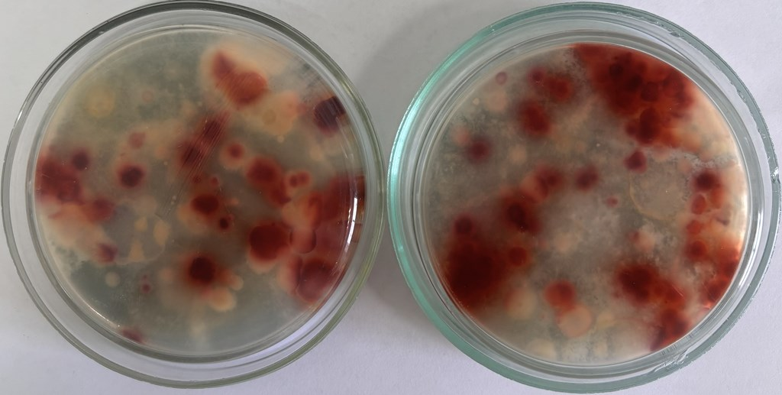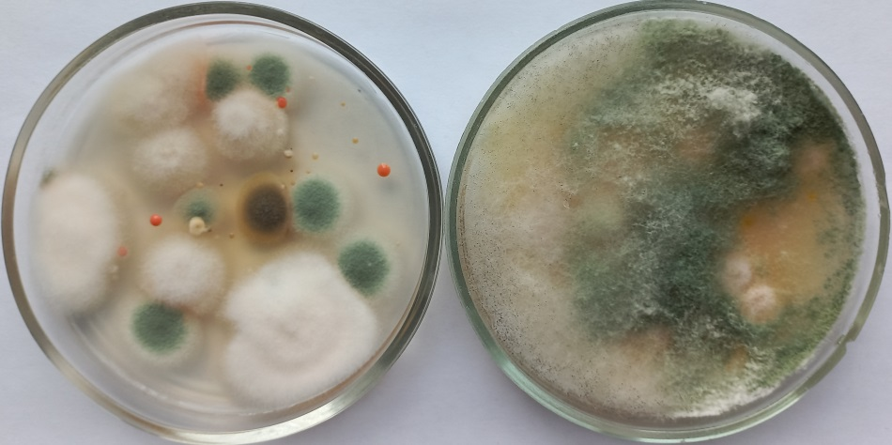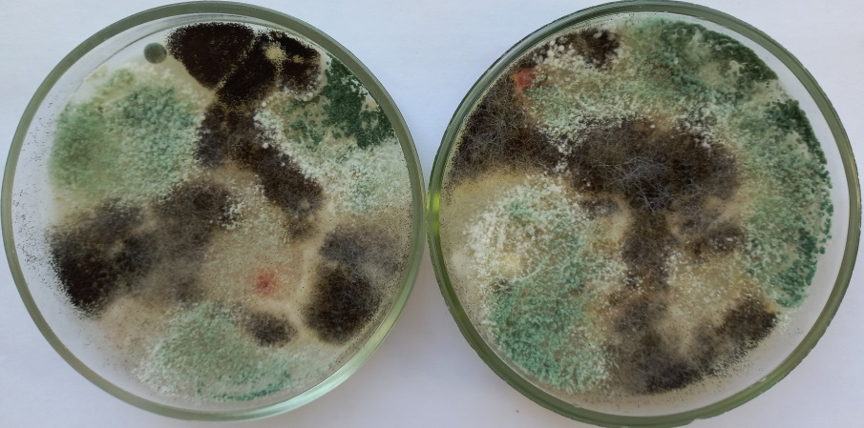

**Рост патогенной и супрессивной микрофлоры Активный рост гриба**

**в почвенных образцах Fusarium spp.**

**Информация**

- свыше 30 почвенных образцов

- проанализировано от 10 до 30 почвенных образцов образцов образцов до 30 образцов

**Условные обозначения**

- проанализировано от 1 до 10 почвенных образцов

**о проведении микологического анализа почвы**

**в хозяйствах Краснодарского края в 2024 г.**

**1**

Ейский

Щербиновский

Староминский

Кущевский

Крыловский

Ленинградский

Каневской

Приморско-Ахтарский

Павловский

Новопокровский

Тихорецкий

Выселковский

Брюховецкий

Тимашевский

Калининский

Славянский

Красноармейский

Темрюкский

Анапский

Крымский

Абинский

Северский

Геленджикский

Горячий Ключ

Сочинский

Апшеронский

Белореченский

Майкопский

Гиагинский

Мостовской

Лабинский

Успенский

Новокубанский

Курганинский

Гулькевичский

Кавказский

Динской

Усть-Лабинский

Тбилисский

Белоглинский

Отрадненский

КРАСНОДАР

Кореновский

Туапсинский

Кавказский

заповедник

Абинский